Тема: Чтение и запись данных

Типы данных.:

- определяем тип входных и выходных данных
входные целые числа 2,3,5 тип integer
- выходные их сумма – тип integer-целый, их среднее тип real-вещественный

Var a,b:integer;
Summa:integer;
Sred:real;

Вопросы
- С помощью какого слова задается тип данных? ( ответ: var)
- Как задать целый тип данных?(ответ:integer)
- Как задать вещественный тип данных?(ответ:real)

Чтение и запись данных

Чтение данных выполняется оператором read(список имен данных)
Read(a,b)
Запись данных оператором оператором write(список имен данных)
write(a,’ ‘,b)
Begin
Read(a,b);
Write(a,’ ‘,b);
End.

Сумма и среднее двух чисел

Сумма двух чисел а и b задается как Summa:=a+b;,
а среднее как Sred:=summa/2; фрагмент программы:
Begin
Read(a,b);
Summa:=a+b;
Sred:=summa/2;
Write(sred);
End.

Полный текст программы «Сумма и среднее двух чисел»

Var a,b:integer;
Summa:integer;
Sred:real;

Begin
Read(a,b);
Summa:=a+b;
Sred:=summa/2;
Write(sred);
End.

Порядок работы:
;
- Запустить Турбо Паскаль 7.0
- ввести программу каждый оператор разделяется символом
- нажать F9 нет ошибок сообщение в виде зеленого окна
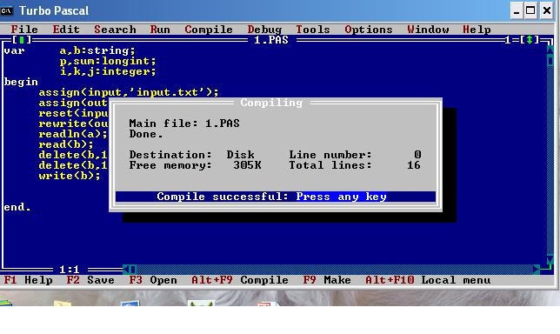
- начать пуск CTRL+F9 в черном окне ввести два числа через пробел 2 и 3 нажать ENTER
- Посмотреть результат ALT+F5

Домашнее задание: Написать программу среднее от трех целых чисел

Например:
Входные данные : 1 2 3
Выходные данные: 2

